

ESCUELA PROFESIONAL DE TECNOLOGÍA
CARRERA PROFESIONAL DE DESARROLLO DE SISTEMAS DE
INFORMACIÓN

Título del Proyecto
INTERFACES DE APLICACIÓN MOVIL

Presentado por:

Sebastian Gabriel Robladillo Mallma
Luis Grimaldo Ulloa Fretel

Informe de la unidad didáctica:
INTEGRACION DE SISTEMAS EMPRESARIALES

Solicitado por:
Carlos Priale Condori Rojas

Huancayo – Perú 20
Contenido
1. Resumen 3
Pantallas incluidas 3
Guía visual 3
2. Autenticación y sesión 5
Pasos de la sesión 5
Reglas del servidor que la app hereda 5
3. Roles y permisos 6
4. Prerrequisitos para que funcione en móvil 7
Servidor y red 7
Reglas que la app debe implementar 7
Permisos del teléfono 7
5. Pantallas comunes 8
6. Mi espacio 10
7. Caja 12
8. Cocina 14
9. Administración 17
10. Variantes de estado 18

1. Resumen
Este informe muestra cómo se verá cada pantalla de la app móvil. Son 17 pantallas agrupadas por rol, más 10 capturas de estados alternativos (errores, formularios abiertos, listas vacías). Antes de las capturas se detallan la autenticación, los permisos por rol y los prerrequisitos para que la app funcione.
Las capturas salen del prototipo diseñado con el mismo estilo de la web actual: fondo claro, tarjetas blancas, botones con degradado naranja, íconos de colores del sistema, fuente Inter (Lexend en el login) y la mascota Ollita en las pantallas de inicio y en los estados vacíos.
Datos: los montos de adelantos, pagos y del cierre de caja salen de las muestras anonimizadas de docs/movil. Los nombres de personas e insumos, las descripciones, algunas fechas y las cifras de Cocina y del Panel son de ejemplo.
Prototipo navegable: lienzo de pantallas. Detalle técnico de permisos y endpoints: informe de mapeo.

Pantallas incluidas
Código | Pantalla | Roles | Endpoint principal
M01 | Iniciar sesión | Todos | POST /api/auth/login
M02 | Mi perfil | Todos | PUT /api/perfil
M03 | Aviso de inactividad | Todos | POST /api/auth/logout
T01 | Inicio de Mi espacio | Cajera, Cocinero, Mozo | GET /api/trabajador/dashboard
T02 | Mis turnos | Cajera, Cocinero, Mozo | GET /api/trabajador/turnos
T03 | Mis pagos y adelantos | Cajera, Cocinero, Mozo | GET /api/trabajador/pagos
T04 | Notificaciones | Cajera, Cocinero, Mozo | GET /api/trabajador/notificaciones
C01 | Inicio de caja | Admin, Cajera | GET /api/caja/actual
C02 | Registrar movimiento | Admin, Cajera | POST /api/caja/transacciones
C03 | Cerrar caja | Admin, Cajera | POST /api/caja/cerrar
C04 | Movimientos del turno | Admin, Cajera | GET /api/caja/actual
K01 | Inicio de cocina | Cocinero | GET /api/cocina/dashboard
K02 | Insumos y stock | Cocinero | GET /api/cocina/inventario
K03 | Alertas de stock | Cocinero | GET /api/cocina/alertas
K04 | Solicitudes de insumos | Cocinero | POST /api/cocina/solicitudes
A01 | Panel del administrador | Admin | GET /api/admin/panel-stats
A02 | Adelantos por aprobar | Admin | GET /api/admin/adelantos

Guía visual
Colores tomados de frontend/src/assets/variables.css, style.css y el tema de PrimeVue del sistema web.
 | Uso | Valor | Dónde se ve
 | Naranja principal | #FF7B00 | Pestaña activa, chips seleccionados, acentos
 | Degradado de botones | #FF7A18 → #FFB259 | Botón principal (Ingresar, Registrar, Solicitar)
 | Fondo | #F5F6F8 | Fondo de todas las pantallas
 | Tarjetas y bordes | #FFFFFF / #E5E7EB | Tarjetas, cabecera y barra inferior
 | Texto | #111827 | Títulos y montos
 | Texto secundario | #6B7280 | Etiquetas y fechas
 | Éxito | #059669 | Ingresos, Pagado, Aprobado, Disponible
 | Advertencia | #D97706 | Pendiente, Stock bajo
 | Error | #DC2626 | Egresos, Rechazado, Agotado, Cerrar sesión
Mascota Ollita: feliz en los inicios y el login, preocupada ante errores o alertas de stock, pensando en el aviso de inactividad y la caja cerrada, y celebrando al ingresar.

2. Autenticación y sesión
La app móvil puede usar el mismo esquema de la web sin cambios en el backend: token de acceso de 30 minutos, token de renovación de 30 días y una sesión revocable en la tabla sesiones_usuario. Todas las peticiones llevan el encabezado Authorization: Bearer <token>; no se usan cookies ni CSRF.

Pasos de la sesión
Paso | Endpoint | Envía | Recibe | Errores a mostrar
Iniciar sesión | POST /api/auth/login | usuario (o DNI) y clave | token, refresh_token y user {id, nombre, rol, foto_perfil} | 400 datos incompletos · 401 «Credenciales inválidas» · 401 «Cuenta inactiva» · 429 bloqueo por intentos
Validar al abrir la app | GET /api/auth/me | Bearer de acceso | id, usuario, nombre, rol, foto_perfil | 401 → intentar renovar
Renovar | POST /api/auth/refresh | Bearer del refresh_token | token nuevo | 401 → volver al login
Cerrar sesión | POST /api/auth/logout | Bearer (aunque esté vencido) | message | Ninguno: borrar tokens siempre
Cambiar contraseña | PUT /api/perfil/contrasena | contrasena_actual, contrasena_nueva, contrasena_verificar | token y refresh_token nuevos | Guardar los tokens nuevos; las demás sesiones se cierran

Reglas del servidor que la app hereda
- Una petición se rechaza con 401 «La sesión terminó» si la sesión fue revocada o venció, si el usuario o su rol se desactivaron, o si cambió su contraseña.
- Bloqueo de inicio de sesión: 5 fallos del mismo usuario desde la misma IP, o 20 fallos desde una IP, bloquean 15 minutos.
- Ante un 401 la app renueva el token una sola vez y repite la petición; si la renovación falla, borra la sesión y vuelve al login.
- Tras 15 minutos sin interacción se cierra la sesión, con un aviso 60 segundos antes (pantalla M03). En el teléfono también cuenta el tiempo con la app en segundo plano.

3. Roles y permisos
El permiso real lo decide el backend con requiere_roles (api/roles.py); la app solo oculta lo que el rol no puede usar. Los roles son fijos: 1 Administrador, 2 Cajera, 3 Cocinero y 4 Mozo.
Pantalla | Admin | Cajera | Cocinero | Mozo | Protección en el backend
M01 Iniciar sesión | Sí | Sí | Sí | Sí | Pública, con bloqueo por intentos
M02 Mi perfil | Sí | Sí | Sí | Sí | jwt_required + usuario activo
M03 Aviso de inactividad | Sí | Sí | Sí | Sí | Solo en la app
T01–T04 Mi espacio | — | Sí | Sí | Sí | ROLES_TRABAJADOR (2, 3, 4); el Admin no puede pedir adelantos (403)
C01–C04 Caja | Sí | Sí | — | — | ROLES_CAJA (1, 2); registrar exige caja abierta
K01, K03, K04 Cocina | — | — | Sí | — | Solo COCINA (3)
K02 Insumos y stock | — | — | Sí | — | Lista: COCINA; entrada/salida: ROLES_INVENTARIO (1, 3)
A01–A02 Administración | Sí | — | — | — | admin_required
Pantalla de inicio por rol: Admin → A01, Cajera → C01, Cocinero → K01, Mozo → T01. La cajera y el cocinero también ven «Mi espacio» (T01–T04).
Si el backend responde 403, la app muestra el texto de error (por ejemplo «Acceso restringido a caja») y vuelve al inicio del rol.

4. Prerrequisitos para que funcione en móvil
El backend ya expone todo lo que necesitan las 17 pantallas; lo que falta es publicarlo de forma segura fuera de localhost y que la app copie las reglas del cliente web.

Servidor y red
☐ Publicar el backend con HTTPS y un dominio. Hoy corre con el servidor de desarrollo de Flask en el puerto 5000.
☐ Mantener un SECRET_KEY fijo en producción: si cambia, todos los tokens de la app dejan de valer.
☐ Configurar TRUSTED_PROXY_IPS si hay proxy o balanceador; si no, todos los teléfonos parecen venir de la misma IP y 20 fallos de login bloquean a todos 15 minutos.
☐ CORS: solo si la app es híbrida (webview). Hoy solo se aceptan localhost:5173, localhost:5174, localhost:5000 y 127.0.0.1:5000.
☐ Fotos de perfil: llegan como ruta relativa (/uploads/perfiles/...); la app debe anteponer la URL del servidor.

Reglas que la app debe implementar
Tema | Regla actual en la web | En la app
URL de la API | Relativa: /api | Absoluta y configurable por entorno
Guardar tokens | localStorage | Almacenamiento seguro del sistema (Keystore / Keychain)
Tiempo de espera | 20 s por petición | Igual; mostrar «Sin conexión» si no hay red
Doble envío | Bloquea una escritura idéntica mientras la primera está en curso | Igual, y deshabilitar el botón mientras se envía
Movimientos de caja | Campo opcional clave_operacion (UUID) | Enviarlo siempre: si se reenvía, el servidor responde repetida: true y no duplica
Fechas | ISO en UTC (+00:00) | Mostrar en America/Lima, formato es-PE
Montos | Hasta 2 decimales, en soles | Teclado numérico decimal; validar antes de enviar
Cantidades de stock | Hasta 3 decimales | Igual
Tipos de caja | Venta → Ingreso, Gasto → Egreso | Igual
Errores | {"success": false, "error": "..."} | Mostrar el texto de error tal cual

Permisos del teléfono
Permiso | Para qué | ¿Obligatorio?
Internet | Todas las pantallas | Sí
Cámara | Tomar la foto de perfil (M02) | No
Fotos / galería | Elegir la foto de perfil (jpg, jpeg, png o webp; máximo 2 MB por petición) | No
Notificaciones | Solo si más adelante se agregan notificaciones push | No
Biometría | Desbloqueo rápido tras el aviso de inactividad (propuesta) | No
No hacen falta ubicación, contactos, micrófono ni almacenamiento externo. La app no funciona sin conexión: la caja y el stock se validan en el servidor al guardar.
Fuera del alcance inicial: notificaciones push. Hoy las notificaciones se consultan al abrir la pantalla; para push habría que guardar el token de cada dispositivo y enviar los mensajes desde el backend.

5. Pantallas comunes
Las ven todos los roles. El inicio de sesión reproduce la vista web actual, con Ollita saludando.
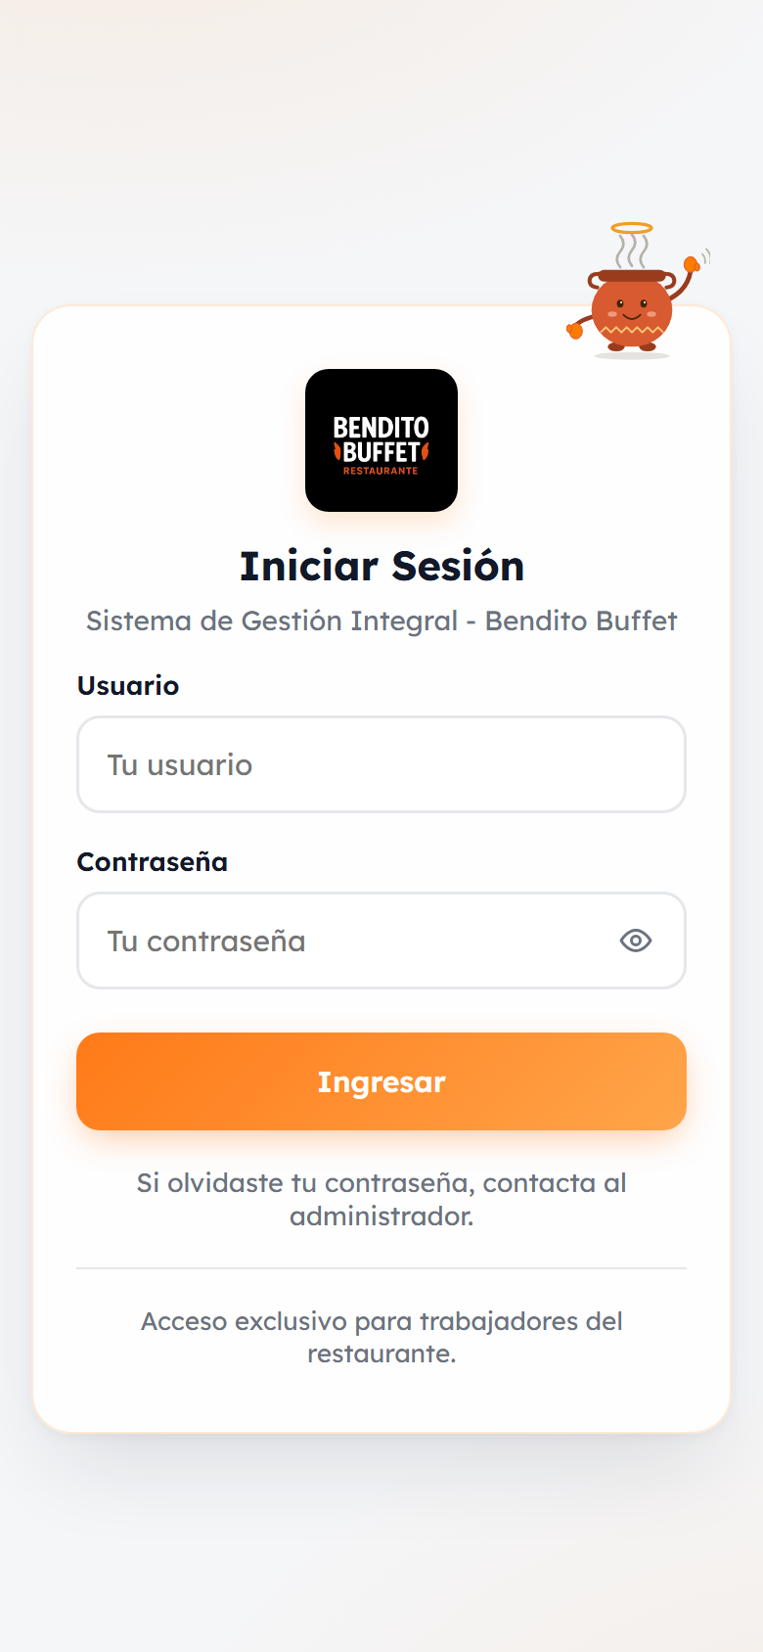 | M01 Iniciar sesión  Rol: Todos  - Muestra: Logo, «Iniciar Sesión», campos Usuario y Contraseña, aviso de contraseña olvidada y Ollita saludando.  - Botones: Ojo para mostrar u ocultar la contraseña. Ingresar abre el inicio del rol del usuario.  - Datos: POST /api/auth/login con usuario (o DNI) y clave; recibe token, refresh_token y user.

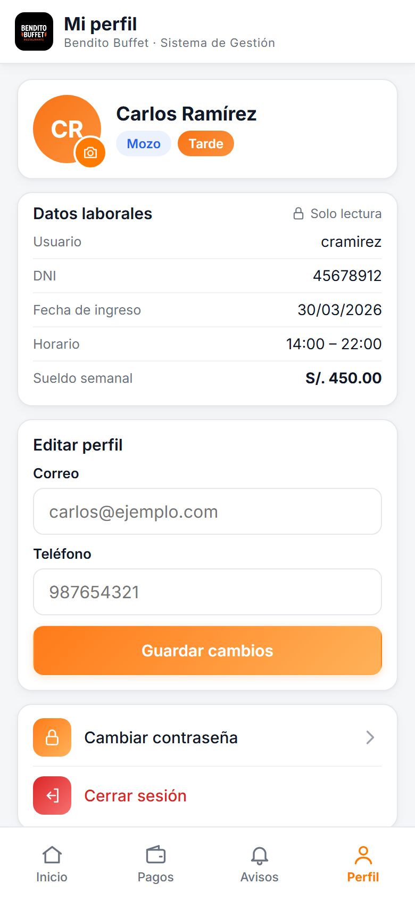 | M02 Mi perfil  Rol: Todos  - Muestra: Iniciales o foto, cargo y turno, y datos laborales de solo lectura: usuario, DNI, fecha de ingreso, horario y sueldo semanal.  - Botones: Cámara para cambiar la foto; Guardar cambios (correo y teléfono); Cambiar contraseña; Cerrar sesión.  - Datos: GET y PUT /api/perfil, PUT /api/perfil/contrasena y POST /api/auth/logout.

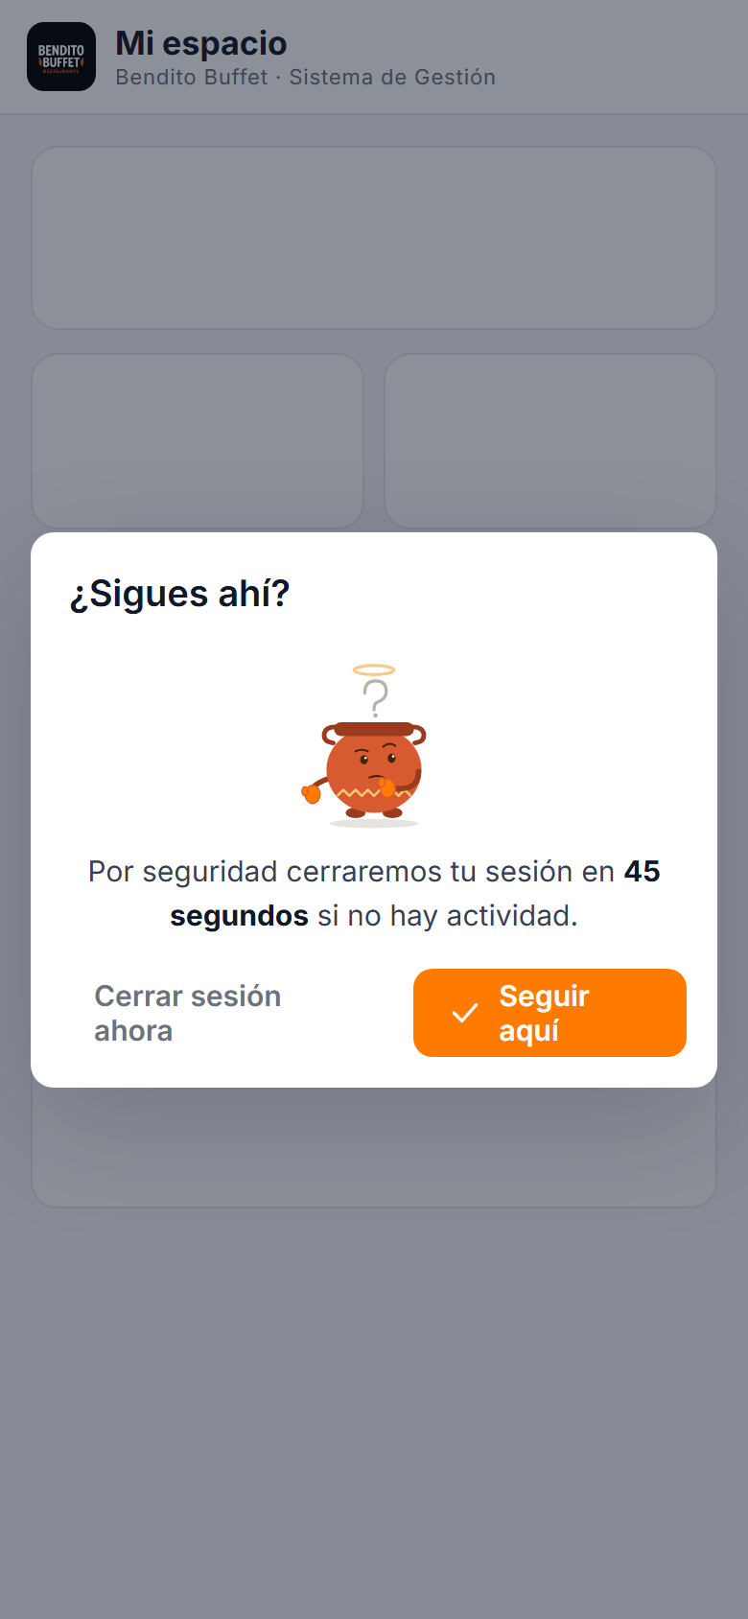 | M03 Aviso de inactividad  Rol: Todos  - Muestra: Aparece a los 14 minutos sin uso: Ollita pensando y la cuenta regresiva de 60 segundos.  - Botones: Seguir aquí reinicia el contador. Cerrar sesión ahora vuelve al login.  - Datos: Si el contador llega a 0, la app llama a POST /api/auth/logout y borra los tokens.

6. Mi espacio
Lo usan la cajera, el cocinero y el mozo. Es casi todo consulta; la única acción es pedir o cancelar un adelanto.
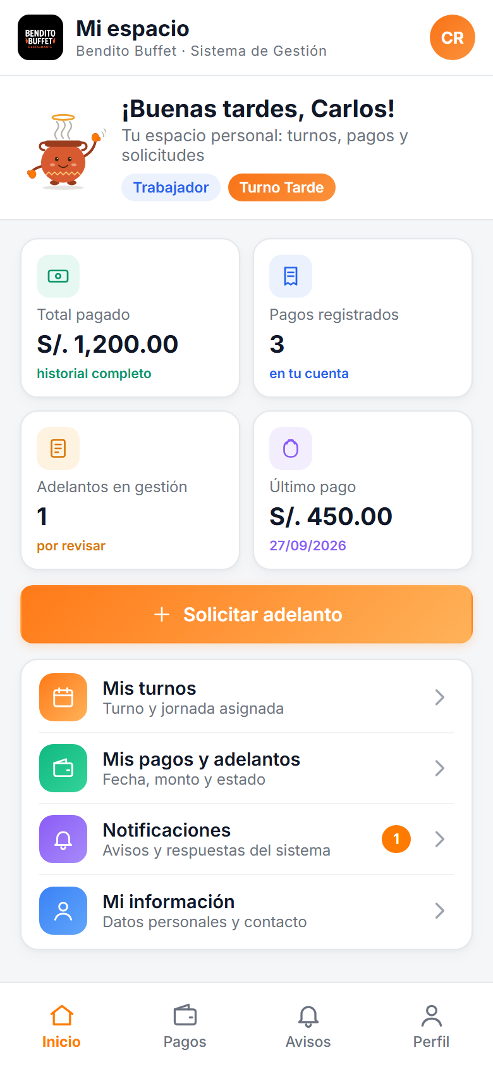 | T01 Inicio de Mi espacio  Rol: Cajera, Cocinero, Mozo  - Muestra: Saludo con Ollita, rol y turno; total pagado, pagos registrados, adelantos en gestión y último pago.  - Botones: Solicitar adelanto; accesos a Mis turnos, Mis pagos y adelantos, Notificaciones (con contador) y Mi información.  - Datos: GET /api/trabajador/dashboard y GET /api/trabajador/pagos.

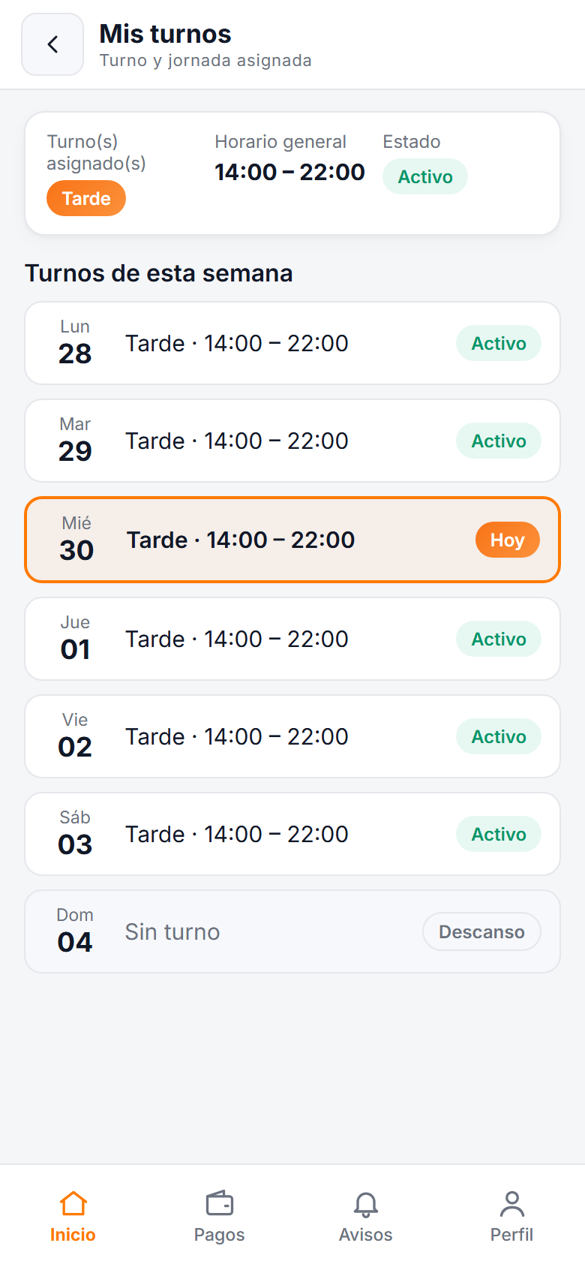 | T02 Mis turnos  Rol: Cajera, Cocinero, Mozo  - Muestra: Turno asignado, horario y estado; los 7 días de la semana con el día de hoy resaltado y el domingo de descanso.  - Botones: Volver al inicio. Es solo lectura.  - Datos: GET /api/trabajador/turnos.

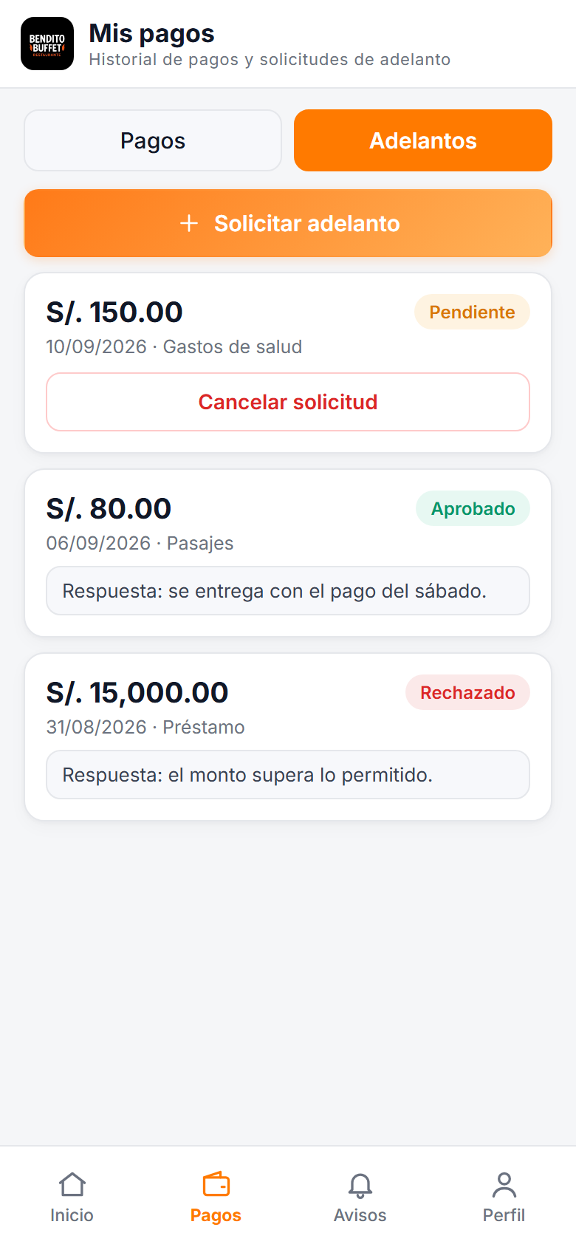 | T03 Mis pagos y adelantos  Rol: Cajera, Cocinero, Mozo  - Muestra: Pestañas Pagos y Adelantos; cada tarjeta con monto, fecha, motivo, estado y respuesta del administrador.  - Botones: Solicitar adelanto abre el formulario de monto y motivo. Cancelar solicitud solo en las pendientes.  - Datos: GET /api/trabajador/pagos, POST /api/perfil/adelantos y DELETE /api/perfil/adelantos/{id}.

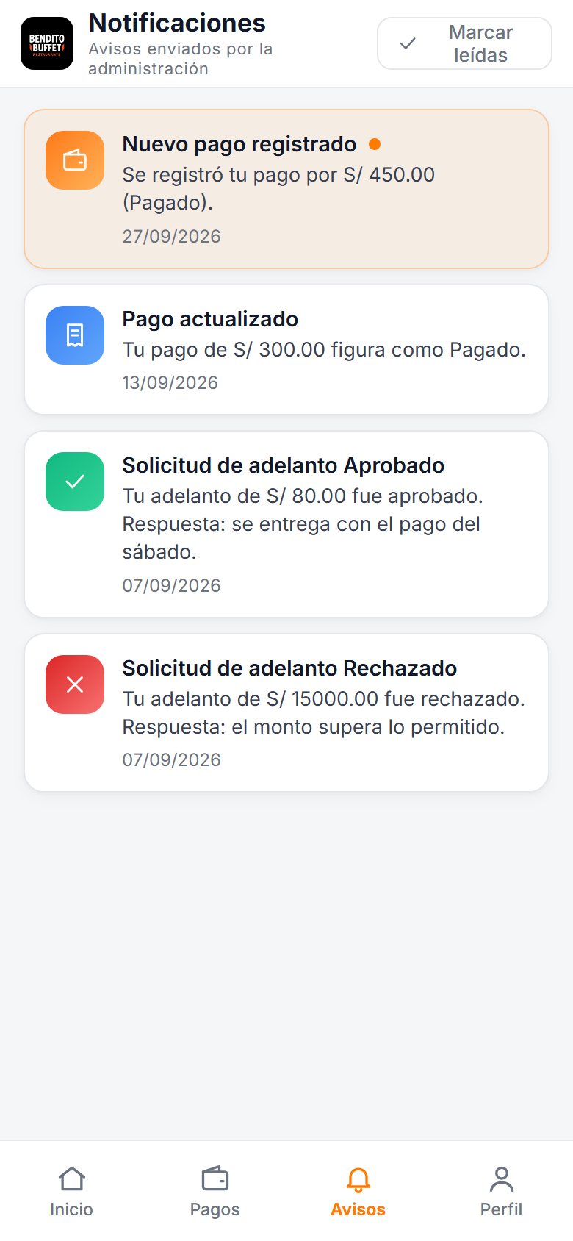 | T04 Notificaciones  Rol: Cajera, Cocinero, Mozo  - Muestra: Avisos de pagos, adelantos y solicitudes de insumos; las no leídas se resaltan con un punto naranja.  - Botones: Marcar leídas.  - Datos: GET /api/trabajador/notificaciones y POST /api/trabajador/notificaciones/leer.

7. Caja
La usan la cajera y el administrador. Las cifras son las del cierre del 27/09/2026 en las muestras anonimizadas.
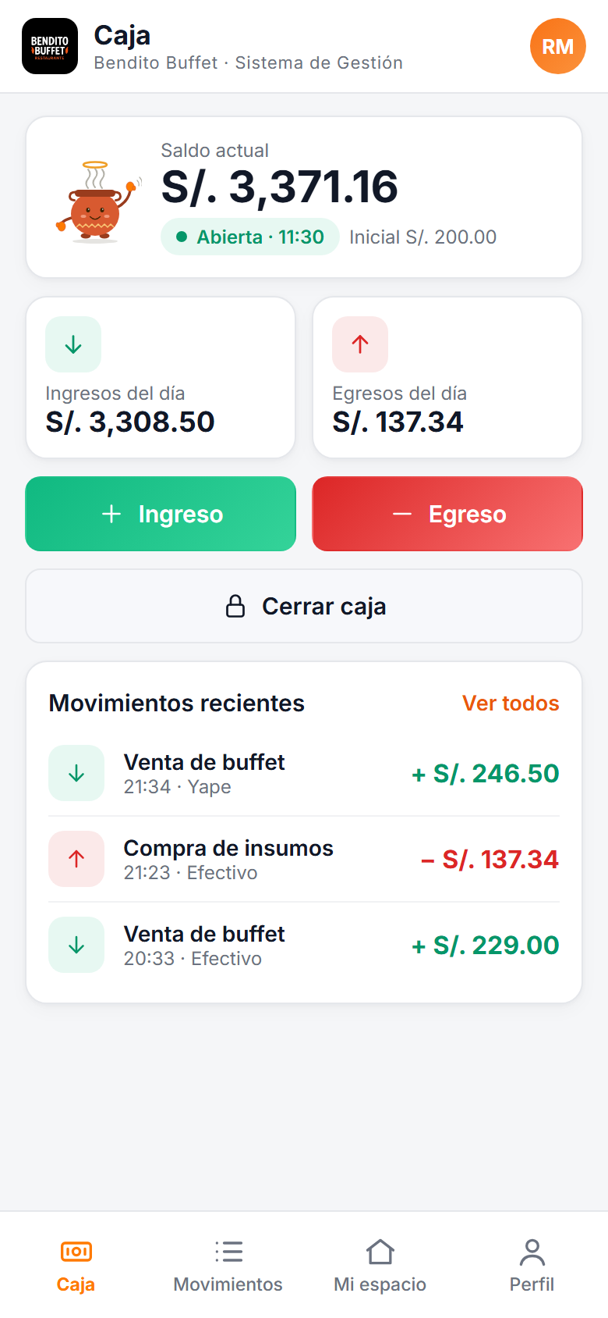 | C01 Inicio de caja  Rol: Admin, Cajera  - Muestra: Saldo actual, estado y hora de apertura, monto inicial, ingresos y egresos del día, y los 3 últimos movimientos.  - Botones: Ingreso y Egreso abren C02; Cerrar caja abre C03; Ver todos abre C04.  - Datos: GET /api/caja/actual.

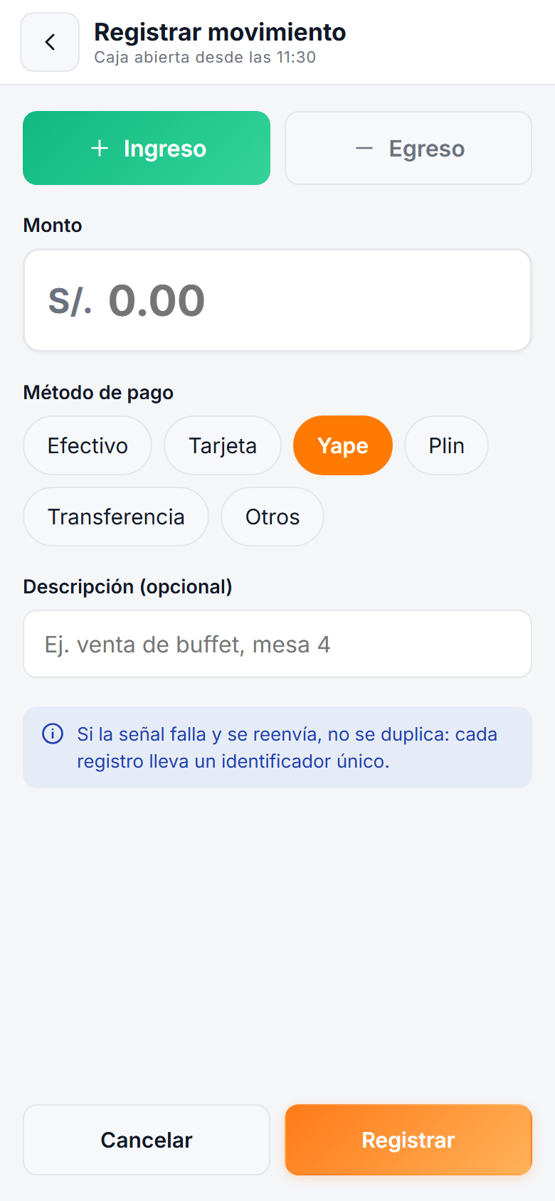 | C02 Registrar movimiento  Rol: Admin, Cajera  - Muestra: Tipo (Ingreso o Egreso), monto, método de pago (Efectivo, Tarjeta, Yape, Plin, Transferencia, Otros) y descripción opcional.  - Botones: Cancelar; Registrar.  - Datos: POST /api/caja/transacciones con tipo Venta o Gasto y un clave_operacion para no duplicar si la red falla.

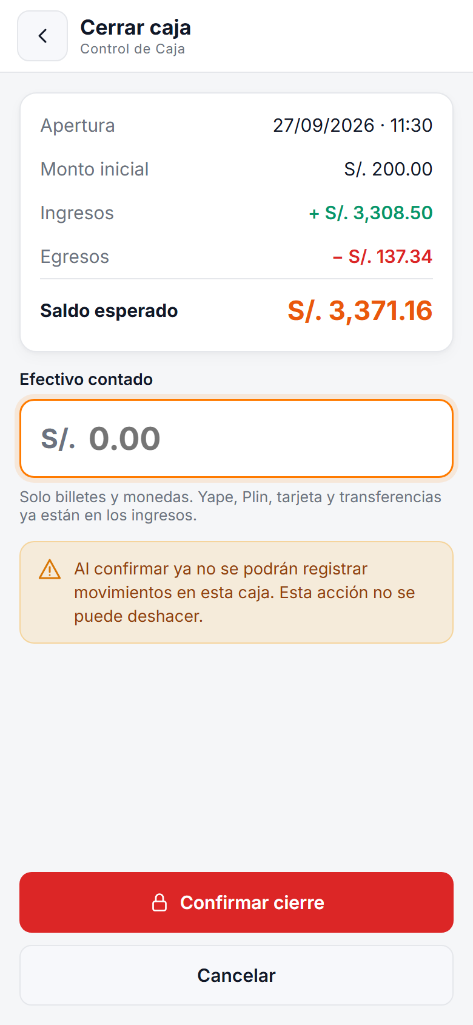 | C03 Cerrar caja  Rol: Admin, Cajera  - Muestra: Apertura, monto inicial, ingresos, egresos, saldo esperado, el campo Efectivo contado y la advertencia de que no se puede deshacer.  - Botones: Confirmar cierre; Cancelar.  - Datos: POST /api/caja/cerrar con efectivo_contado.

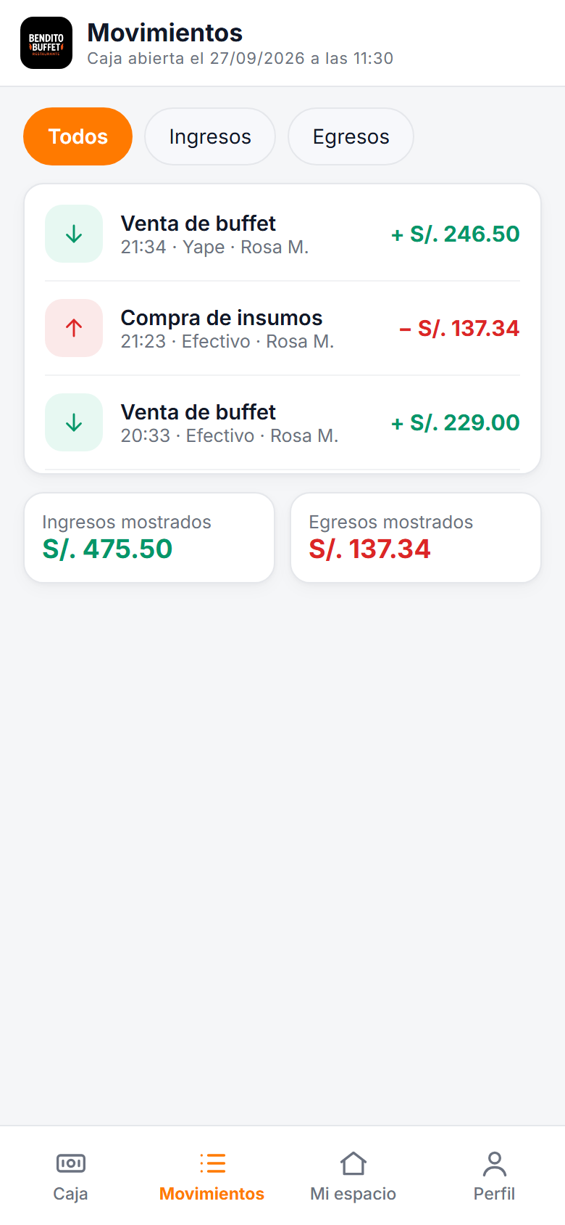 | C04 Movimientos del turno  Rol: Admin, Cajera  - Muestra: Movimientos desde la apertura con descripción, hora, método, responsable y monto; totales de lo filtrado.  - Botones: Filtros Todos, Ingresos y Egresos.  - Datos: Lista transacciones de GET /api/caja/actual.

8. Cocina
La usa el cocinero. Ollita aparece preocupada en el inicio cuando hay insumos agotados o con stock bajo, igual que en la web.
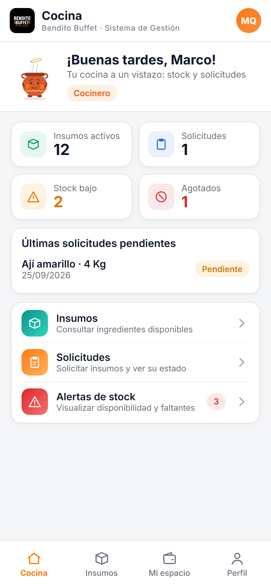 | K01 Inicio de cocina  Rol: Cocinero  - Muestra: Insumos activos, solicitudes, stock bajo y agotados; la última solicitud pendiente.  - Botones: Accesos a Insumos, Solicitudes y Alertas de stock (con contador).  - Datos: GET /api/cocina/dashboard.

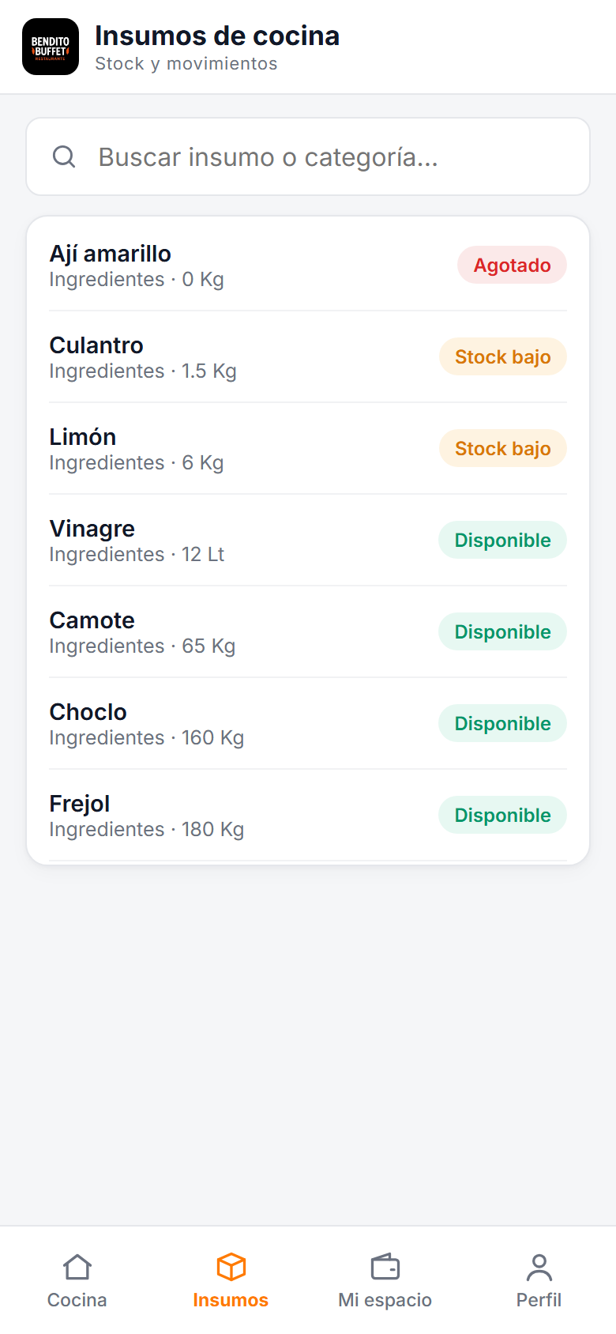 | K02 Insumos y stock  Rol: Cocinero  - Muestra: Buscador y lista de insumos con categoría, stock y estado (Disponible, Stock bajo o Agotado).  - Botones: Tocar un insumo abre su detalle: Registrar salida, Agregar stock, Solicitar a administración e historial.  - Datos: GET /api/cocina/inventario, POST /api/inventario/productos/{id}/stock/salida y /entrada, GET /api/inventario/movimientos.

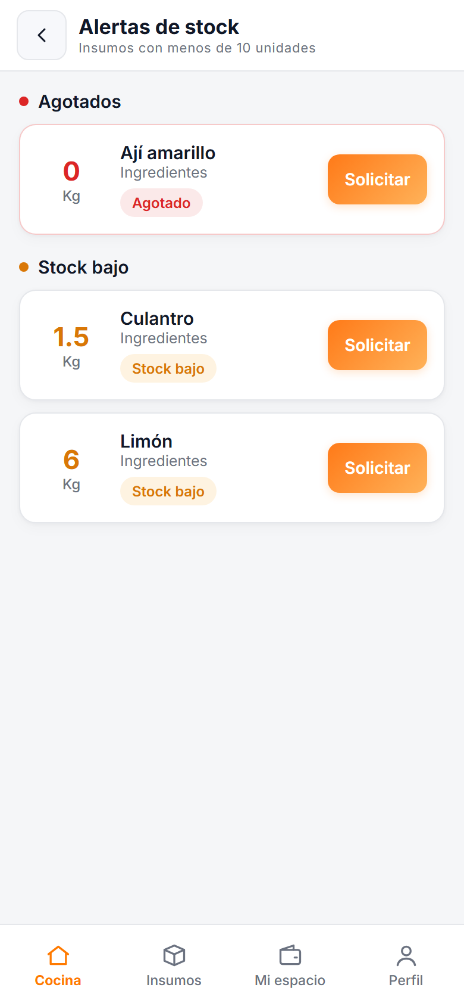 | K03 Alertas de stock  Rol: Cocinero  - Muestra: Insumos agotados y con menos de 10 unidades, del que menos tiene al que más.  - Botones: Solicitar en cada fila (abre K04).  - Datos: GET /api/cocina/alertas.

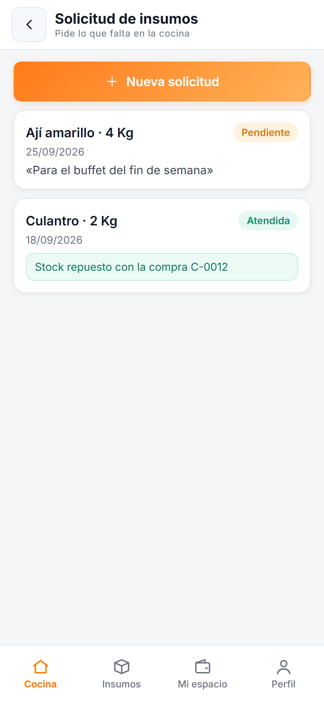 | K04 Solicitudes de insumos  Rol: Cocinero  - Muestra: Solicitudes propias con cantidad, fecha, observación, estado (Pendiente o Atendida) y respuesta.  - Botones: Nueva solicitud abre el formulario de insumo, cantidad y observación.  - Datos: GET y POST /api/cocina/solicitudes.

9. Administración
El administrador solo resuelve lo urgente desde el teléfono; el resto sigue en la web. Las cifras del mes son de ejemplo.
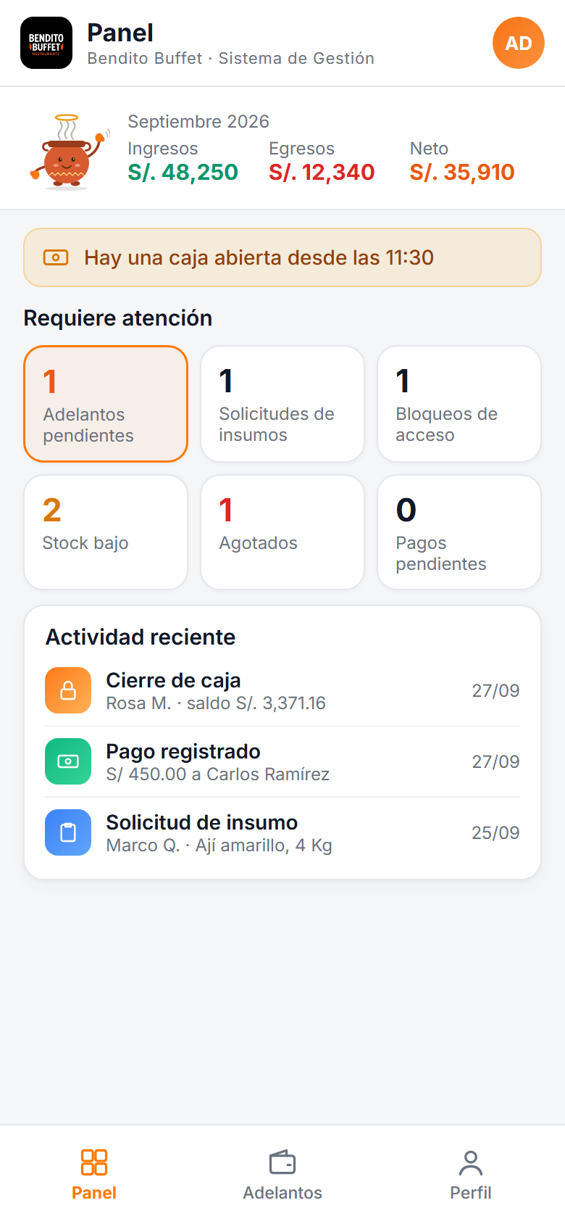 | A01 Panel del administrador  Rol: Admin  - Muestra: Ingresos, egresos y neto del mes; aviso de caja abierta; seis contadores que requieren atención; actividad reciente.  - Botones: Adelantos pendientes abre A02; Bloqueos de acceso abre la lista con Desbloquear.  - Datos: GET /api/admin/panel-stats, /api/admin/alertas-resumen, /api/admin/actividad-reciente y /api/admin/seguridad.

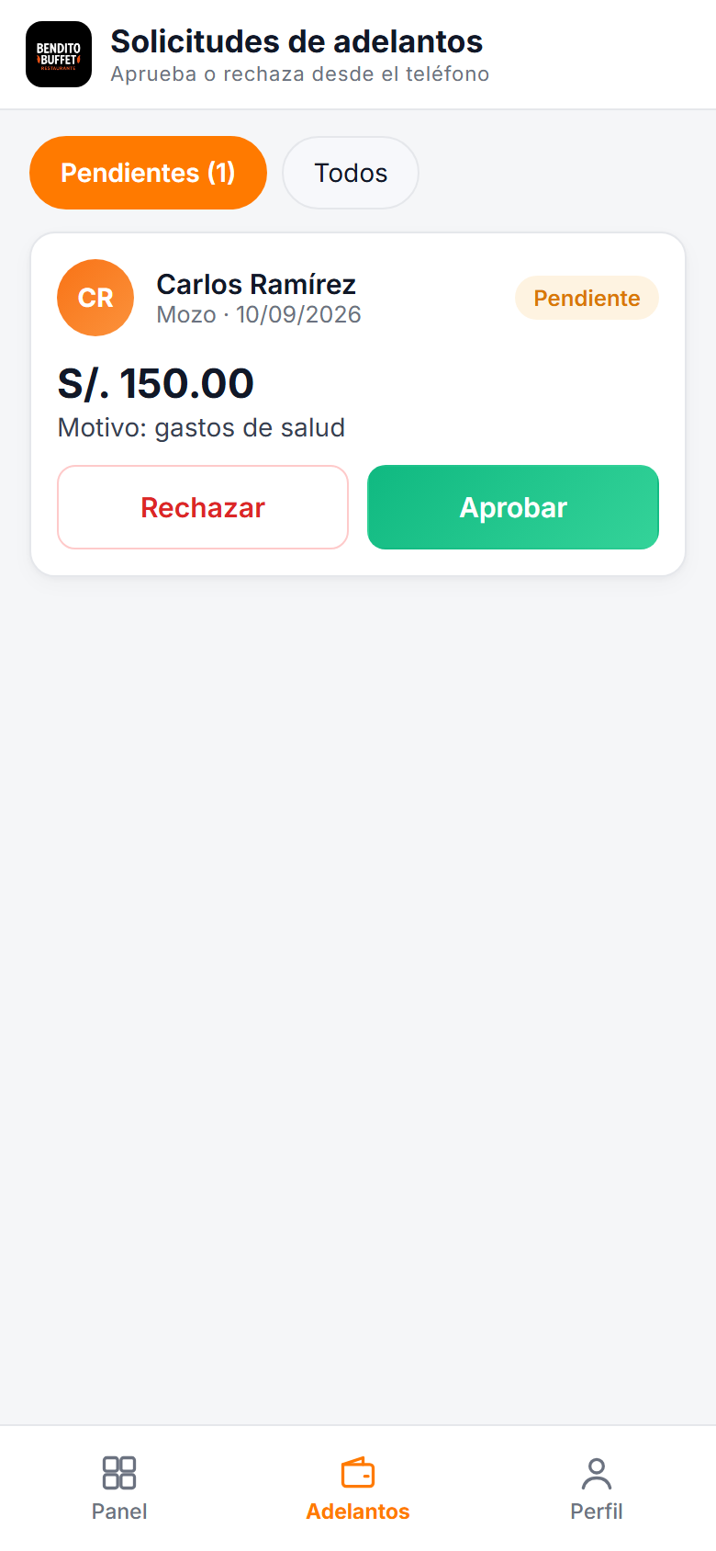 | A02 Adelantos por aprobar  Rol: Admin  - Muestra: Solicitudes con empleado, fecha, monto, motivo y estado; filtro Pendientes o Todos.  - Botones: Aprobar o Rechazar abre una hoja con respuesta opcional y Confirmar entrega.  - Datos: GET /api/admin/adelantos y PUT /api/admin/adelantos/{id} con accion aprobar o rechazar.

10. Variantes de estado
Estados alternativos de algunas pantallas: mensajes de error, formularios abiertos, detalles y listas vacías.
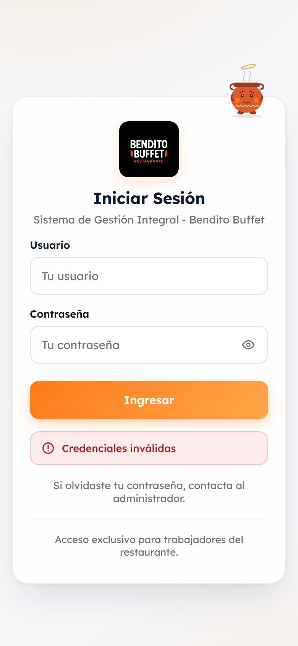  M01 · Error de credenciales | 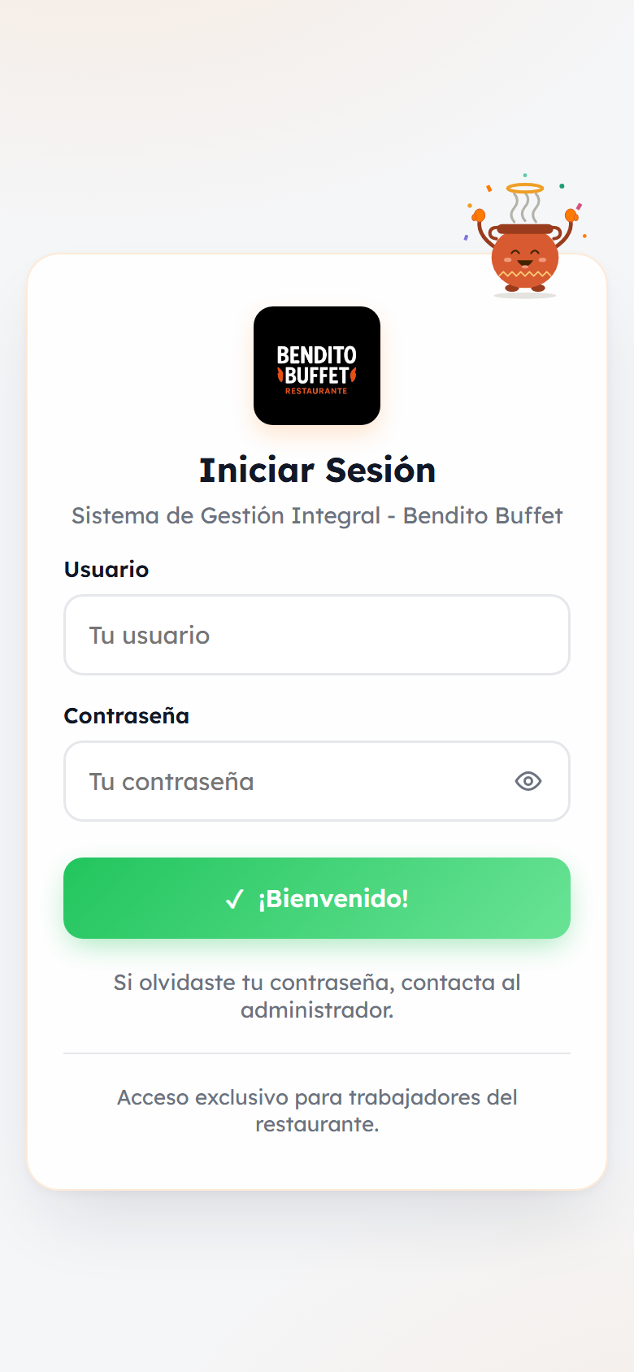  M01 · Ingreso correcto | 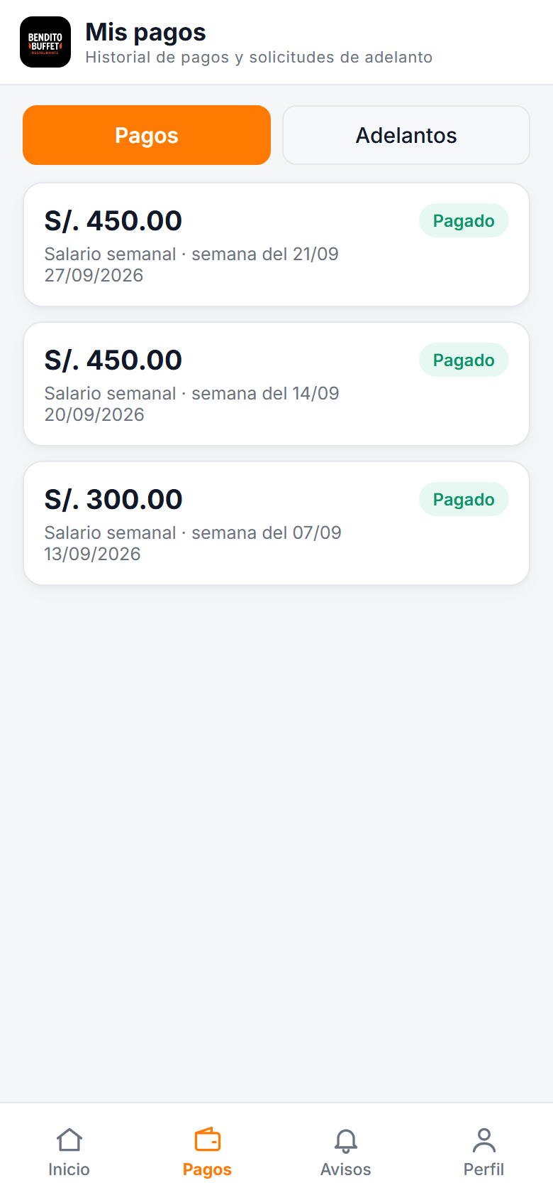  T03 · Pestaña Pagos
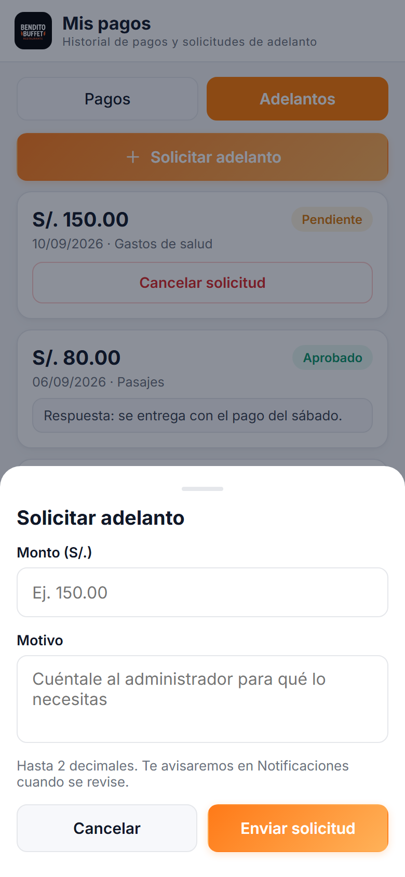  T03 · Solicitar adelanto | 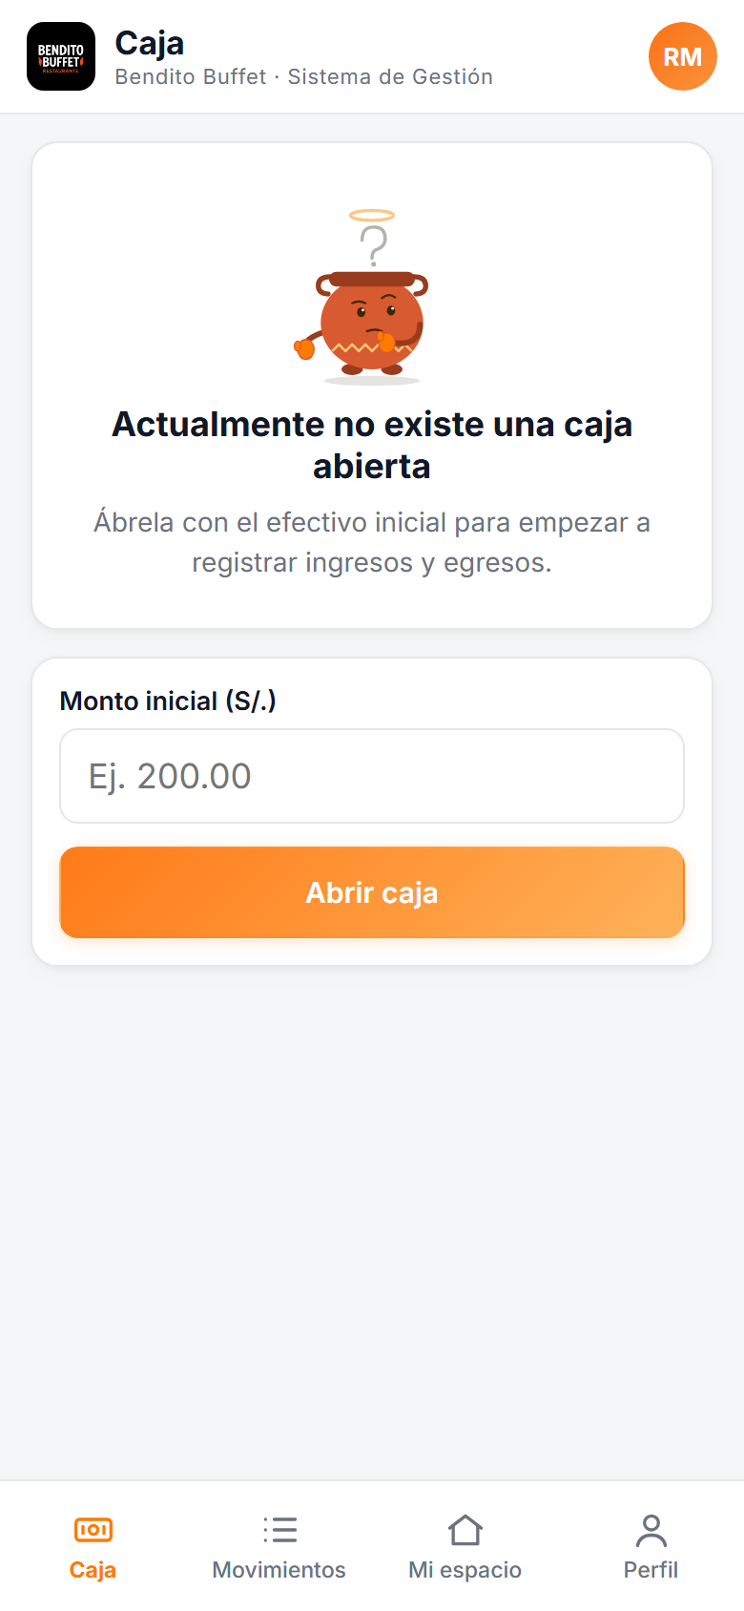  C01 · Caja cerrada | 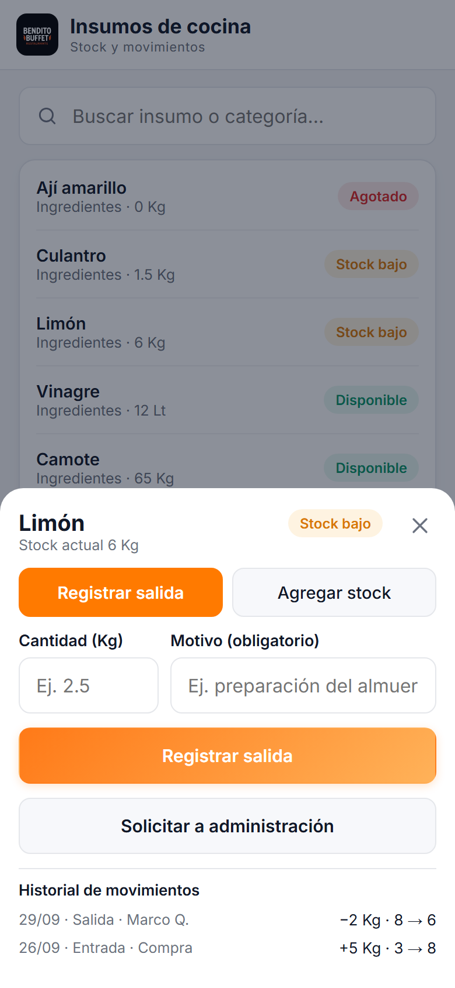  K02 · Detalle de insumo
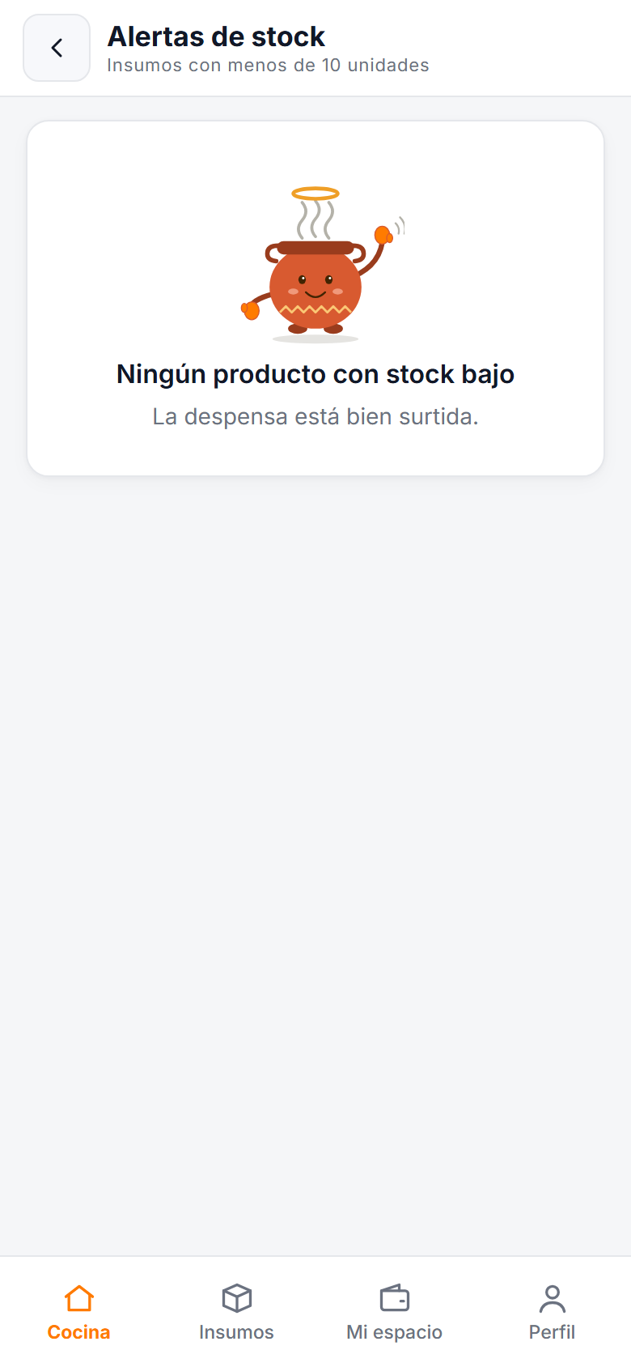  K03 · Sin alertas | 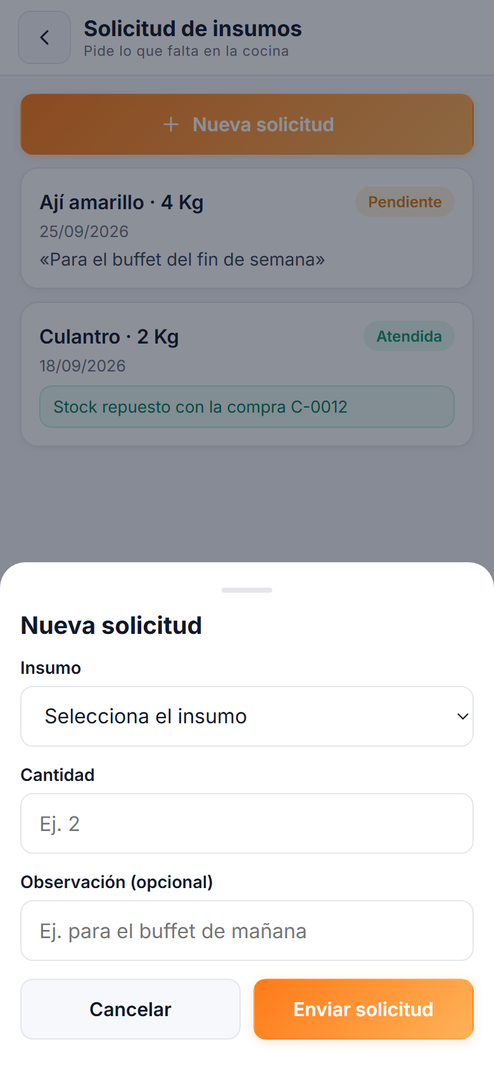  K04 · Nueva solicitud | 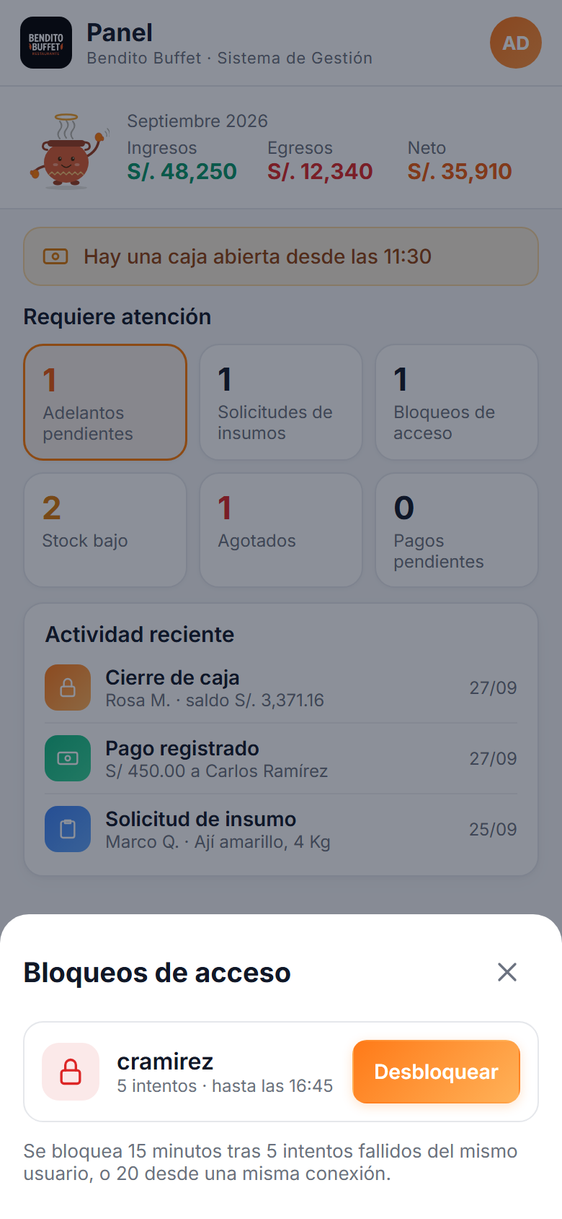  A01 · Bloqueos de acceso
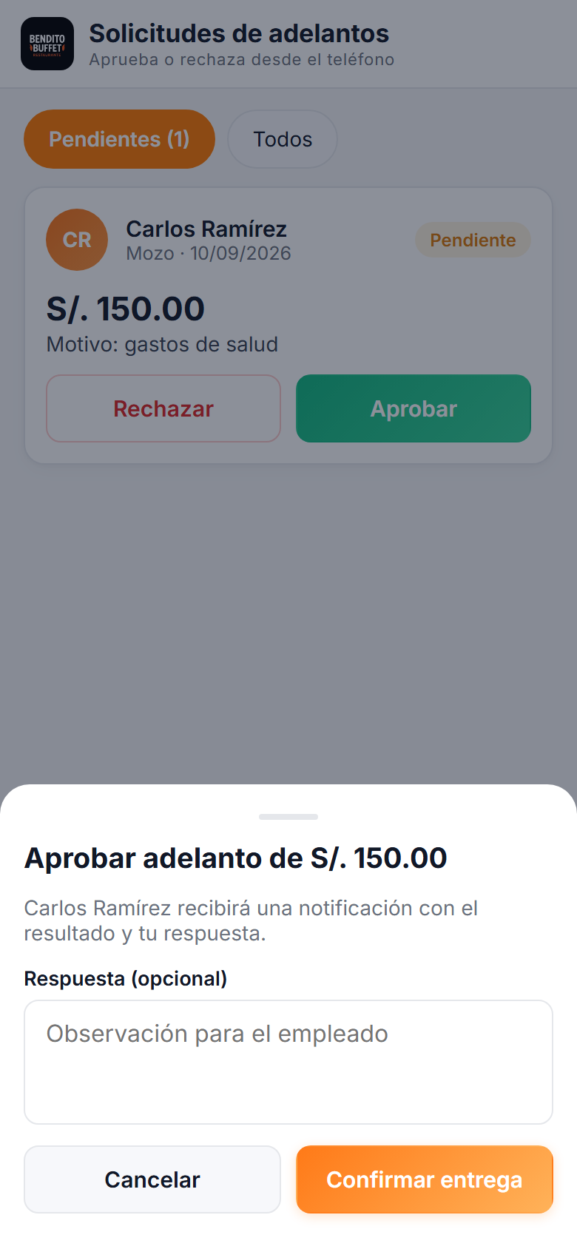
A02 · Aprobar adelanto

